- 活動主題 :營養教育宣導
- 參加對象：ㄧ至三年級各班
- 地點：新勢國小中正堂
- 活動說明：由南勢國小心苗劇團作表演，讓學生了解
天天五蔬果之重要及飲料對身體之危害。

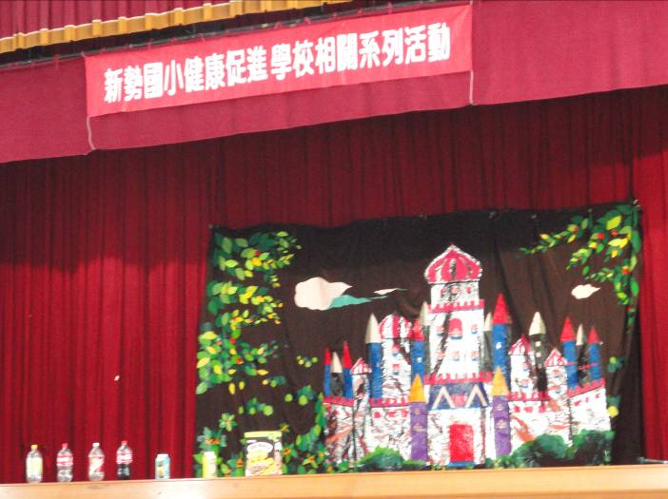 | 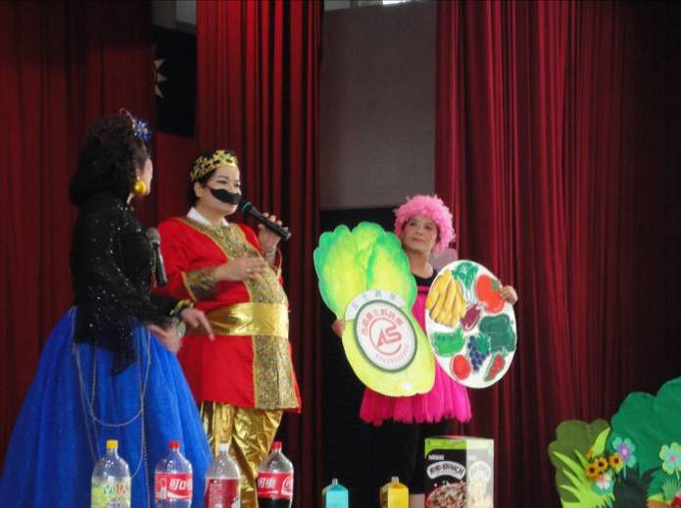
故事發生在城堡裡…… | 天天五蔬果
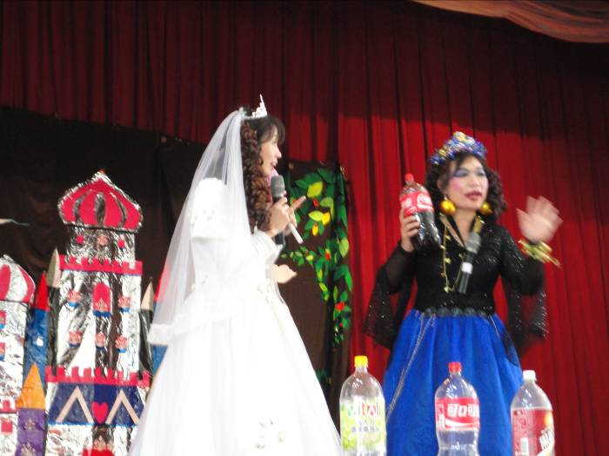 | 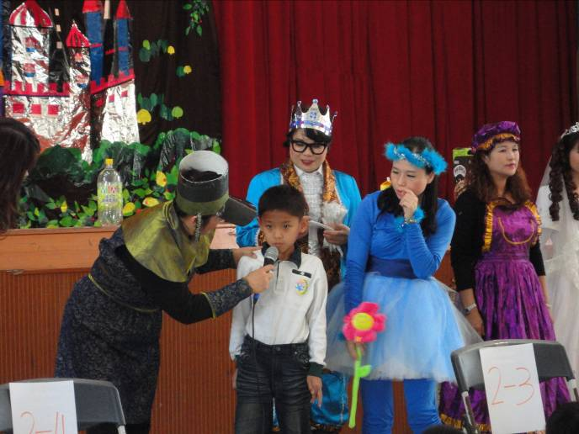
飲料有害健康唷！ | 有獎徵答

